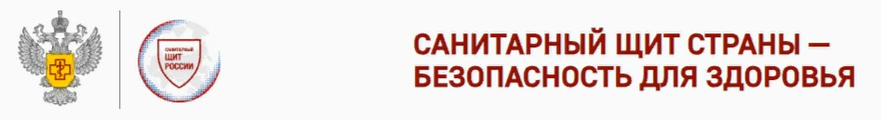

Пять главных вопросов о туберкулезе
24 марта – Всемирный день борьбы с туберкулезом
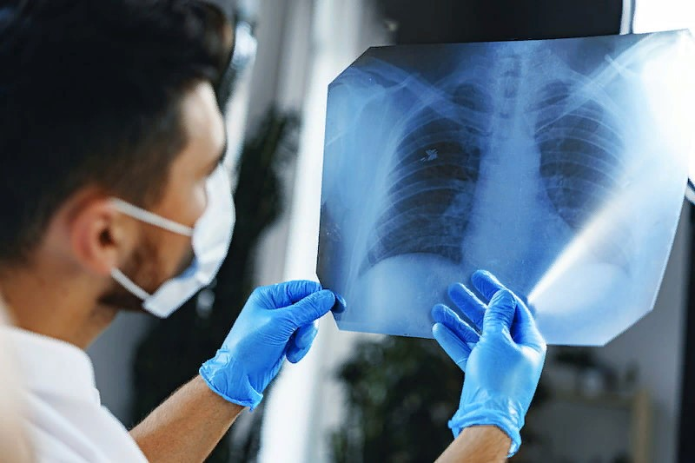

Что такое туберкулез и чем он опасен?
Туберкулез – инфекционное заболевание, склонное к хронизации. Заразиться туберкулезом может любой человек, но наиболее подвержены инфицированию дети младшего возраста, лица, проживающие на одной территории с больными туберкулезом органов дыхания, люди с хроническими заболеваниями, страдающие алкоголизмом, курильщики, беженцы, мигранты.
Для туберкулеза характерен достаточно длительный инкубационный период – несколько месяцев и даже лет. В подавляющем большинстве случаев очаг воспаления, вызванный туберкулезными микобактериями, локализуется в легких – развивается туберкулез органов дыхания. Реже встречаются внелегочные формы туберкулеза – внутригрудных и периферических лимфатических узлов, мочеполовых органов, кожных покровов, костей, центральной нервной системы и другие.

Как можно заразиться?
Главный путь передачи – через больных открытой формой туберкулеза. При кашле, чиханье и даже разговоре они выделяют микобактерии, которые попадают в воздух, разлетаются и могут попасть в организм другого человека. Таким образом реализуется воздушно-капельный путь передачи. Интересно, что со временем микобактерии туберкулеза не теряют свою жизнеспособность. Оседая на поверхности предметов или на пыль, капельки, содержащие микробы, высыхают, но при движении воздуха также разлетаются и могут инфицировать человека. Так реализуется воздушно-пылевой путь передачи. На открытом воздухе, под воздействием солнечного света, возбудитель туберкулеза постепенно погибает, но в непроветриваемых, темных помещениях живет долго – несколько месяцев и даже лет.
Заразиться туберкулезом можно и контактным путем, в случае если микобактерии туберкулеза попадут на поврежденные кожные покровы. Встречается туберкулез, источником заражения которым являются животные. В случае употребления в пищу сырого молока или молочных продуктов, которые не подвергались пастеризации, стерилизации или кипячению, возможет алиментарный путь заражения, если крупный или мелкий рогатый скот был болен туберкулезом. Также возможен и вертикальный (внутриутробный) путь передачи – от больной туберкулезом матери к вынашиваемому ею ребенку.

Каковы меры профилактики?
Основным специфическим методом профилактики является вакцинация от туберкулеза. Она проводится с помощью вакцины БЦЖ, созданной французскими исследователями в 1921 году. У вакцинированных детей проводятся ежегодные скрининговые обследования с использованием пробы Манту до 6–7-летнего возраста, а впоследствии до 15-летнего возраста с использованием Диаскинтеста®. У подростков и взрослых проводят регулярные скрининговые флюорографические обследования, частота которых зависит от степени риска заболевания туберкулезом. Так, лицам, находящимся в группе риска – проживающим в непосредственной близости от больного с открытой формой заболевания, медицинским работникам специализированных фтизиатрических учреждений, военнослужащим обследование проводится дважды в год.

Как диагностируют туберкулез?
В России выработана система эпидемиологического надзора за туберкулезом, включающая меры по профилактике и выявлению заболевания на ранних стадиях. Для ранней диагностики туберкулеза еще с конца 40-х годов ХХ века практикуются регулярные профилактические осмотры с использованием рентгенологических исследований. В настоящее время для этих целей применяется низкодозная цифровая флюорография, обладающая низкой лучевой нагрузкой. Для подтверждения случая туберкулеза в России наряду с традиционными микробиологическими методами – микроскопией мазка и культуральным исследованием законодательно закреплено применение тестов, основанных на методах молекулярной биологии.
Сегодня для выявления туберкулезной инфекции используются внутрикожные и иммунологические тесты. К первым относятся проба Манту и Диаскинтест. К иммунологическим тестам, которые иногда называют «анализами крови на туберкулез», – TB-Feron IGRA (ТБ-ферон) и T-SPOT (Т-спот).

Когда нужно делать прививку от туберкулеза? Всем ли стоит привиться?
Единственная вакцина против туберкулеза, применяемая почти в 200 странах мира, – это БЦЖ. Ее делают детям в первые дни жизни, поскольку именно в раннем возрасте эта инфекция характеризуется особенно тяжелым течением, вплоть до развития туберкулезного менингита, что представляет для малышей смертельную опасность.
БЦЖ не защищает от инфицирования микобактериями туберкулеза и не защищает взрослых от туберкулеза легких, но уберегает детей от туберкулезного менингита, милиарного туберкулеза и других тяжелых форм этой инфекции. В России новорожденным делают прививку БЦЖ-М для щадящей первичной вакцинации на 3–7-й день жизни. При отрицательном результате пробы Манту детям в возрасте 6–7 лет проводится однократная ревакцинация. Осложнения возникают крайне редко.

территориальный отдел Управления Роспотребнадзора
по Нижегородской области в Автозаводском и Ленинском районах
города Нижнего Новгорода и Богородском районе

